國立中興大學附屬高級中學109學年度第2學期 第一次期中考 高三社會組 數學科 試題
出題教師：游祥裕 審題教師：張雅超

一、單選題(每題5分，共40分)
- 臺中市長選舉戰況激烈﹐根據最近一次抽樣的民意調查顯示﹐甲候選人陣營有95％的信心認為甲候選人的支持度在48%到52%之間﹒試問樣本約有多少人支持甲候選人﹖(1)2500 (2)1250 (3)1000 (4)625 (5)525

- 某校高三學生在一次考試中﹐成績呈常態分配﹐且已知其分數之平均數為70分﹐標準差為10分﹒若從這次考試的學生中﹐隨機抽出一位學生﹐則這位學生的成績低於60分的機率最接近以下哪一選項﹖
(1)0.16 (2)0.32 (3)0.34 (4)0.68 (5)0.84

- 袋中有1﹑2﹑3號卡片各2張﹐任取出1張時﹐數字的期望值為何？(1)1 (2) (3)2 (4) (5)3

- 投擲一枚均勻的硬幣10次﹐恰在第10次出現第3次正面的機率為何？(1) 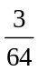 (2) 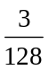 (3) 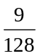 (4) 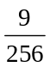 (5) 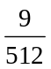

- 甲﹑乙二射手的命中率依次為﹐﹒今二人對同一靶各射擊二發﹐各人命中靶面的事件為獨立事件﹐若已知靶面中靶﹐則甲有命中靶面的機率為何？(1) (2) (3)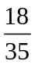 (4)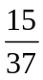 (5)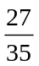

- 根據統計資料得知﹐一個50歲的人﹐在一年內存活的機率為98.5%﹐今有一個50歲的人參加一年期保險額度為五十萬元的人壽保險﹐須繳保費一萬元﹐今已知公司對此一客戶的管理與行銷成本為500元﹐則保險公司獲利的期望值為幾元？
(1)9850 (2)9350 (3)9500 (4) 2000 (5)3000

- 甲﹑乙二人作對局遊戲﹐二人獲勝的機會均等﹐誰先勝三局可得主辦單位頒發的獎金5600元﹐進行至二局皆甲勝時﹐發生緊急事故遊戲必須中止﹒現依先勝三局的機會來分5600元﹐則乙應分得幾元？
(1)0 (2)2800 (3)800 (4) 700 (5) 600

- 在「是否贊成開放旅遊泡泡」的民意調查結果如下：「共成功訪問900位臺灣地區20歲以上民眾﹐其中贊成的民眾有810人」﹐則「贊成比例」在95%信心水準下得到之信賴區間為
(1) [ 0.88 , 0.92 ] (2) [ 0.79 , 0.83 ] (3) [ 0.89 , 0.91 ] (4) [ 0.80 , 0.82 ] (5) [ 0.77 , 0.99 ]

二、多選題(每題6分，共30分)
- 擲一粒公正的骰子一次﹐A表示出現點數為6的因數的事件﹐B表示出現點數為4的因數之事件﹐C表示出現點數為偶數的事件﹒請選出正確的選項﹕
(1)A﹐B﹐C是獨立事件 (2)A﹐B是獨立事件 (3)A﹐C是獨立事件 (4)B﹐C是獨立事件 (5)A′﹐B是獨立事件

- 某次數學測驗分為選擇題與非選擇題兩部分﹒下列的散布圖中每個點(X , Y)分別代表一位學生於此兩部分的得分﹐其中X表該生選擇題的得分﹐Y表該生非選擇題的得分﹐設總分W = X + Y﹒
(1)W的中位數 = X的中位數 + Y的中位數 (2)X的標準差 > Y的標準差 (3)X的中位數落在45到50分之間
(4)X的全距與Y的全距之差 ≥ 15 (5)Y的標準差大於15﹒
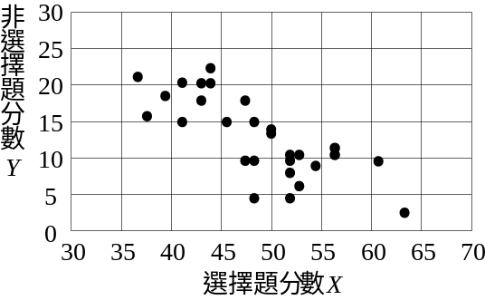

- 已知小明在罰球線上投籃的命中率為﹐且每次罰球都是獨立事件﹐則下列何者正確﹖
(1)小明投2次皆中的機率為 (2)小明投5次恰中2次的機率為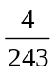 (3)小明投5次﹐恰在第5次中第3個球的機率為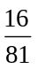
(4)小明投5次﹐中球次數的期望值為3 (5)小明投5次﹐至少中一球的機率超過99%

- 重複擲一枚均勻硬幣40次﹐X表示出現正面的次數﹐則下列哪些選項正確﹖
(1)可能出現40次正面 (2)出現30次正面的機率大於出現31次正面的機率 (3)恰好出現20次正面的機率為
(4)X的標準差為5 (5)X的期望值為20

- 想要了解臺灣的公民對某議題支持的程度所作的抽樣調查﹐依性別區分﹐所得結果如下表﹕
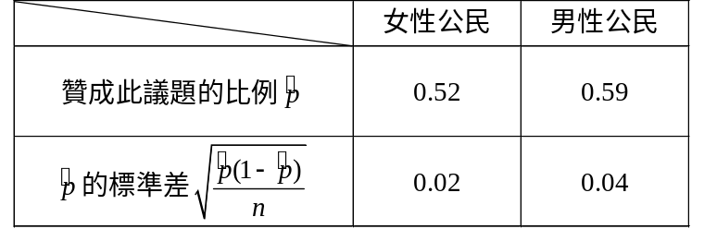
請問從此次抽樣結果可以得到下列哪些推論﹖
(1)全臺灣男性公民贊成此議題的比例大於女性公民贊成此議題的比例
(2)在95%的信心水準之下﹐全臺灣女性公民贊成此議題之比例的信賴區間為[0.50,0.54]
(3)此次抽樣的女性公民數多於男性公民數
(4)如果不區分性別﹐此次抽樣贊成此議題的比例介於0.52與0.59之間
(5)如果不區分性別﹐此次抽樣的標準差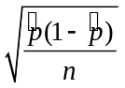介於0.02與0.04之間

三、填充題(每題6分，共30分)
- 設A﹑B﹑C為三個獨立事件﹐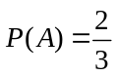﹐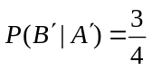﹐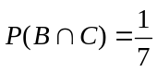﹐求P((A∪B)∩C) = 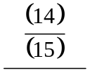
- 某人射擊命中率為﹐欲使其在n次射擊中﹐至少命中一次的機率大於﹐則n之最小值為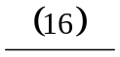
（已知log2 ≈ 0.3010﹐log3 ≈ 0.4771）

- 某次數學測驗共有20題單一選擇題﹐每題都有四個選項﹐答對一題可得3分﹐答錯倒扣1分﹒某生確定其中10題可答對﹔有6題他確定四個選項中有一個選項不正確﹐因此這6題他就從剩下的選項中分別猜選一個﹔另外4題只好亂猜﹐則他這次測驗得分之期望值為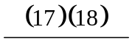分
- 定義隨機變數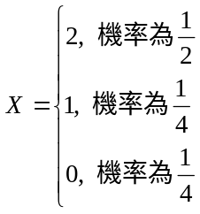﹐試求Var(X) = 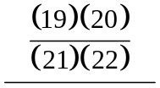
- 設有一隨機變數X﹐已知E(X) = 3﹐Var(X) = 5﹐則Var( −2X + 3) = 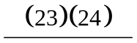
參考公式：
- 95%信心水準下得到之信賴區間為：[ 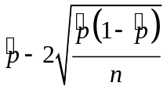 , 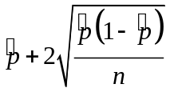 ]
解答：
- (2)
- (1)
- (3)
- (4)
- (5)
- (4)
- (4)
- (1)
- (2)(3)(5)
- (2)(3)
- (1)(3)(5)
- (1)(2)(5)
- (3)(4)
- 7
- 32
- 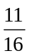
- 20

